О создании Межведомственной комиссии по вопросам оказания комплексной и экстренной помощи гражданам, нуждающимся в социальной поддержке (в том числе родителям, опекунам, попечителям, иным законным представителям несовершеннолетних детей), на территории Еловского муниципального округа Пермского края
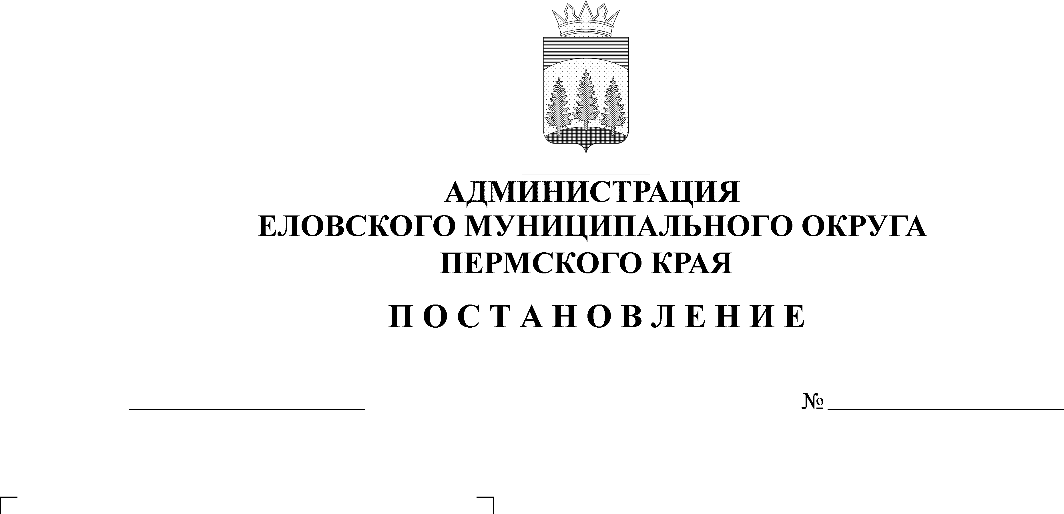
309-п
09.07.2021

В соответствии с Федеральным законом от 28 декабря 2013 г. № 442-ФЗ «Об основах социального обслуживания граждан в Российской Федерации», Федеральный закон от 06 октября 2003 г. № 131-ФЗ «Об общих принципах организации местного самоуправления в Российской Федерации» Постановлением Правительства Пермского края от 05 ноября 2014 г. № 1261-п «Об утверждении порядка межведомственного взаимодействия исполнительных органов государственной власти Пермского края при предоставлении социальных услуг и социального сопровождения», Уставом Еловского муниципального округа Пермского края
Администрация Еловского муниципального округа Пермского края ПОСТАНОВЛЯЕТ:
- Создать Межведомственную комиссию по вопросам оказания комплексной помощи гражданам (в том числе родителям, опекунам, попечителям, иным законным представителям несовершеннолетних детей), нуждающимся в социальной поддержке, на территории Еловского муниципального округа Пермского края.
- Утвердить прилагаемые:
  - Положение о Межведомственной комиссии по вопросам оказания комплексной помощи гражданам (в том числе родителям, опекунам, попечителям, иным законным представителям несовершеннолетних детей), нуждающимся в социальной поддержке, на территории Еловского муниципального округа Пермского края;
  - Состав Межведомственной комиссии по вопросам оказания комплексной помощи гражданам (в том числе родителям, опекунам, попечителям, иным законным представителям несовершеннолетних детей), нуждающимся в социальной поддержке, на территории Еловского муниципального округа Пермского края.
3. Признать утратившими силу:
Постановление Администрации Еловского муниципального района от 19 апреля 2016 г. № 104-п «Об утверждении Положения о межведомственной комиссии по вопросам оказания комплексной и экстренной помощи гражданам, нуждающимся в социальной поддержке на территории Еловского муниципального района»;
Постановление Администрации Еловского муниципального района от 20 сентября 2017 г. № 329-п «О создании межведомственной комиссии по вопросам оказания комплексной и экстренной помощи гражданам, нуждающимся в социальной поддержке (в том числе родителям, опекунам, попечителям, иным законным представителям несовершеннолетних детей), на территории Еловского муниципального района»;
Постановление Администрации Еловского муниципального района от 12 апреля 2019 г. № 95-п «О внесении изменений с состав межведомственной комиссии по вопросам оказания комплексной и экстренной помощи гражданам, нуждающимся в социальной поддержке (в том числе родителям, опекунам, попечителям, иным законным представителям несовершеннолетних детей), на территории Еловского муниципального района, утвержденный постановлением администрации Еловского муниципального района от 20 сентября 2017 г. № 329-п».
- Настоящее Постановление обнародовать на официальном сайте газеты «Искра Прикамья» и на официальном сайте Еловского муниципального округа Пермского края.
- Постановление вступает в силу со дня его обнародования и распространяется на правоотношения, возникшие с 01 января 2021 г.
- Контроль исполнения постановления возложить на заместителя главы администрации Еловского муниципального округа Пермского края по социальной политике.

Глава муниципального округа –
глава администрации Еловского
муниципального округа Пермского края А.А. Чечкин

УТВЕРЖДЕНО
Постановлением
Администрации Еловского
муниципального округа Пермского края
от 09.07.2021 № 309-п

ПОЛОЖЕНИЕ
о Межведомственной комиссии по вопросам оказания комплексной помощи гражданам (в том числе родителям, опекунам, попечителям, иным законным представителям несовершеннолетних детей), нуждающимся в социальной поддержке, на территории Еловского муниципального округа Пермского края

- Общие положения

1.1. Настоящее Положение о Межведомственной комиссии по вопросам оказания комплексной помощи гражданам (в том числе родителям, опекунам, попечителям, иным законным представителям несовершеннолетних детей), нуждающимся в социальной поддержке, на территории Еловского муниципального округа Пермского края (далее соответственно - Положение, Комиссия) определяет цели, задачи, функции и порядок работы комиссии.
1.2. Комиссия в своей деятельности руководствуется Конституцией Российской Федерации, федеральными законами, указами и распоряжениями Президента Российской Федерации, постановлениями и распоряжениями Правительства Российской Федерации, Уставом и законами Пермского края, указами и распоряжениями губернатора Пермского края, постановлениями и распоряжениями Правительства Пермского края, распоряжениями председателя Правительства Пермского края, приказами исполнительных органов государственной власти Пермского края, Приказом Министерства социального развития Пермского края от 22 сентября 2017 г. № СЭД-33-01-03-525 «Об утверждении порядка межведомственного взаимодействия территориальных управлений (органов социальной защиты) при предоставлении социального сопровождения гражданам, в том числе родителям, опекунам, попечителям, иным законным представителям несовершеннолетних детей в Пермском крае», а также настоящим Положением.

- Цели и задачи Комиссии

2.1. Комиссия создается в целях формирования механизма комплексного межведомственного взаимодействия и оказания комплексной межведомственной помощи гражданам (в том числе родителям, опекунам, попечителям, иным законным представителям несовершеннолетних детей), выработке предложений и решений по вопросам оказания указанной помощи.
2.2. Основными задачами Комиссии являются:
2.1. анализ проблем граждан (в том числе родителей, опекунов, попечителей, иных законных представителей несовершеннолетних детей), обратившихся за предоставлением комплексной межведомственной помощи;
2.2. разработка плана мероприятий для решения вопросов оказания комплексной межведомственной помощи гражданам (в том числе родителям, опекунам, попечителям, иным законным представителям несовершеннолетних детей);
2.3. анализ имеющейся практики оказания комплексной межведомственной помощи, корректировка данного механизма на уровне территории Еловского муниципального округа Пермского края (далее – Еловский муниципальный округ);
2.4. контроль исполнения решений по оказанию комплексной межведомственной помощи гражданам (в том числе родителям, опекунам, попечителям, иным законным представителям несовершеннолетних детей).

III. Порядок формирования Комиссии

3.1. Комиссия является коллегиальным органом.
3.2. состав Комиссии утверждается Постановлением Администрации Еловского муниципального округа Пермского края (далее – Администрация).
3.3. Комиссия состоит из председателя Комиссии, заместителя председателя Комиссии, секретаря и членов Комиссии.
3.4. всего количество членов Комиссии не должно быть меньше пяти человек.
3.5. Для обеспечения объективной оценки проблем граждан (в том числе родителей, опекунам, попечителей, иным законных представителей несовершеннолетних детей), обратившихся за предоставлением комплексной помощи, Комиссия привлекает к своей работе в качестве экспертов специалистов Администрации, представителей территориального отдела по Еловскому району Государственного казенного учреждения «Центр занятости населения», Управления пенсионного фонда Российской Федерации в Еловском муниципальном округе Пермского края, представителей отдела по Еловскому муниципальному округу МТУ № 5 Министерства социального развития Пермского края общественных и некоммерческих организаций.
3.3. Члены Комиссии участвуют в работе Комиссии лично без права передачи своих полномочий другим лицам.
3.4. Изменения в состав Комиссии вносятся в установленном порядке.

IV. Функции Комиссии

4.1. Основными функциями Комиссии являются:
4.1.1. Рассмотрение, представленных участниками межведомственного взаимодействия материалов в отношении граждан (в том числе родителей, опекунов, попечителей, иным законных представителей несовершеннолетних детей), признанных находящимися в трудной жизненной ситуации;
4.1.2. Рассмотрение предложений участников межведомственного взаимодействия по использованию ресурсов оказания указанной помощи, имеющихся у каждого из участников;
4.1.3. Принятие решений по оказания комплексной межведомственной помощи конкретным гражданам (в том числе родителям, опекунам, попечителям, иным законным представителям несовершеннолетних детей), признанным находящимся в трудной жизненной ситуации;
4.1.4. Утверждение плана мероприятий по выходу гражданина (в том числе родителей, опекунов, попечителей, иным законных представителей несовершеннолетних детей) из трудной жизненной ситуации;

V. Права и Обязанности Комиссии

5.1. Комиссия обязана:
5.1.1. разрабатывать меры комплексной помощи гражданам (в том числе родителям, опекунам, попечителям, иным законным представителям несовершеннолетних детей), нуждающимся в комплексной межведомственной помощи и сопровождении; (в т. ч. по п.14 Индивидуальной программы предоставления социальных услуг «Мероприятия по социальному сопровождению»)
5.1.2. рассматривать предложения и разрабатывать рекомендации по повышению качества и доступности, предоставляемых гражданам (в том числе родителям, опекунам, попечителям, иным законным представителям несовершеннолетних детей) государственных и муниципальных услуг;
5.2. Комиссия вправе:
5.2.1. запрашивать и получать в установленном порядке у территориальных органов федеральных органов исполнительной власти, территориальных органов исполнительной власти Пермского края, органов местного самоуправления, государственных учреждений и организаций, участвующих в предоставлении государственных и муниципальных услуг, необходимую информацию по вопросам, относящимся к компетенции Комиссии;
5.2.2. привлекать к работе экспертов и специалистов.
5.3. Председатель Комиссии:
5.3.1. осуществляет общее руководство Комиссией и утверждает повестку дня.
5.3.2. в отсутствие председателя Комиссии его полномочия осуществляет заместитель председателя Комиссии.
5.4. Секретарь Комиссии:
5.4.1. осуществляет информирование членов Комиссии по всем вопросам, относящимся к их функциям, в том числе извещает лиц, принимающих участие в работе Комиссии, о времени и месте проведения заседаний не менее чем за два рабочих дня до их начала;
5.4.2. в рамках межведомственного взаимодействия запрашивает информацию о видах помощи, оказанной гражданину (в том числе родителю, опекуну, попечителю, иному законному представителю несовершеннолетних детей) в соответствии с планом у специалистов органов и учреждений, назначенных ответственными за организацию мероприятий социального сопровождения.
5.4.3. оформляет протокол по результатам заседания Комиссии.

VI. Регламент работы Комиссии

6.1. Работа Комиссии осуществляется на ее заседаниях. Комиссия правомочна осуществлять свои функции, если на заседании Комиссии присутствует более 50% от общего числа ее членов.
6.2. Решения Комиссии принимаются простым большинством голосов от числа присутствующих на заседании членов. При равенстве голосов голос Председателя является решающим. При голосовании каждый член Комиссии имеет один голос. Голосование осуществляется открыто. Проведение заочного голосования не допускается.
6.3. Решение Комиссии оформляется протоколом, который подписывается председателем и секретарем Комиссии, и являются обязательными для исполнения участниками межведомственного взаимодействия в целях оказания комплексной межведомственной помощи гражданам, признанным находящимся в трудной жизненной ситуации.

УТВЕРЖДЕН
Постановлением
администрации Еловского
муниципального округа Пермского края
от 09.07.2021 № 309-п

СОСТАВ
Межведомственной комиссии по вопросам оказания комплексной помощи гражданам (в том числе родителям, опекунам, попечителям, иным законным представителям несовершеннолетних детей), нуждающимся в социальной поддержке, на территории Еловского муниципального округа Пермского края

Софронова Т.П. | – заместитель главы администрации Еловского муниципального округа по социальной политике, Председатель Комиссии
Сальникова Л.В. | – начальник отдела по Еловскому муниципальному округу МТУ № 5 Министерства социального развития Пермского края, заместитель Председателя Комиссии (по согласованию)
Носкова Т.С. | – главный специалист отдела по связям с общественностью, внутренней и социальной политике Администрации Еловского муниципального округа Пермского края, секретарь Комиссии
Член Комиссии:
Бородкина В.В. | - ведущий специалист отдела опеки и попечительства МТУ № 5 Министерства социального развития Пермского края (по согласованию)
Вяткина Л.Ф. | – начальник пункта полиции (дислокация с. Елово) МО МВД России «Осинский» (по согласованию)
Белякова Е.В. | – заместитель главного врача ГБУЗ ПК «Еловская центральная районная больница» (по согласованию)
Дьяконова С.А. | – начальник территориального отдела по Еловскому району ГКУ ЦЗН (по согласованию)
Немкова М.А. | – заведующий сектором по обеспечению деятельности комиссии по делам несовершеннолетних и защите их прав Администрации Еловского муниципального округа Пермского края
Пономарева В.Н. | – заведующий отделом образования Администрации Еловского муниципального округа Пермского края
Реутова Н.М. | - заведующий отделом по связям с общественностью, внутренней и социальной политике Администрации Еловского муниципального округа Пермского края

